Кросворд
«Досліджую значення слова»
СЛОВА ПО ГОРИЗОНТАЛІ:
2.Слово протилежне за значенням до слова ГОРЕ
5.Слово протилежне за значенням до слова ЛІНЬ
22. Слово близьке за значенням до слова ПРАЦЯ
7. Футбольний м»яч, ворота, воротар – вид спорту …..
8. Слово близьке за значенням до слова ХОРОБРИЙ
- Слово близьке за значенням до слова ГАРНО
- Слово протилежне за значенням до слова СЛЬОЗИ
14.Слово, яке має декілька значень:
А)Дугоподібний скелетний утвір людини і хребетних тварин
Б) Частина кістяка якої-небудь споруди або предмета, яка щось підтримує чи скріплює собою
В) Місце, лінія перетину двох площин.
- Слово протилежне за значенням до слова СВІТЛО
- Слово протилежне за значенням до слова ЗИМА
- Слово протилежне за значенням до слова НИЗЬКИЙ
- Слово ВІТАННЯ

СЛОВА ПО ВЕРТИКАЛІ:
1. До побачення, до завтра, пока, на все добре, прощай – це слова ….
4. Ввічливе слово ПОДЯКИ
6. Міський транспорт: метро, трамвай…..
9. Аспірин, аналгін, цитрамон – це ….
24. Слово, яке вказує в переносному значенні на ВЕЛИКУ, ДУЖЕ ВЕЛИКУ КІЛЬКІСТЬ
17. Дні тижня: понеділок, вівторок,середа…
13. Слово протилежне за значенням до слова НИЗ
Ключ — . Гайковий ключ —, штанг. Ключ —
- . Слово, яке має декілька значень:
А) знаряддя для замикання та відмикання замка, засува тощо
Б) пташиний
В) інформація, яка використовується для шифрування і/або дешифрування повідомлення.
Г) знаряддя для загвинчування або відгвинчування гайок, болтів, труб
12.Слово, яке має декілька значень:
А) Заплетене волосся
б) Сільськогосподарське знаряддя для косіння трави
В) Вузька намивна смуга суходолу в морі, річці
23. Шкільне приладдя: зошит, ручка….
11.Слово близьке за значенням до слова АЛФАВІТ

3

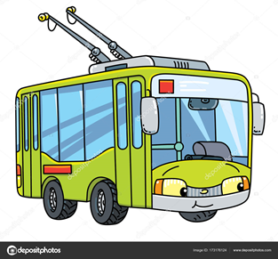

24
23
22
21
20
19
18
17
16

15
14
13
12
11
10
9
8
7
6
5
4
2
2
22
22222222222222222
1

